Tipos de interrelación binarias

**a) Tienda de ebooks que no permite agrupar varios libros en un pedido (interrelación 1:N).**

- No tiene sentido almacenar stock, no se almacena un número de ejemplares por libros, por ser un producto no material. Por el mismo motivo, se asume que en un pedido solo se compra un único elemento de cada producto.

- El mismo libro se puede comprar en varios pedidos (distintos clientes a lo largo del tiempo)

- En un mismo pedido de pueden comprar varios libros

Variante:

Si asumimos lo siguiente:  
- No es necesario almacenar un identificador propio de pedido.

- Un mismo cliente no puede comprar el mismo producto más de una vez (mantenemos registrado que ya lo compró y  por tanto mantiene su licencia de por vida), y especialmente si quisiésemos asegurarnos de restringir que no se pueda dar.

Diagrama entidad-relación conceptual:

[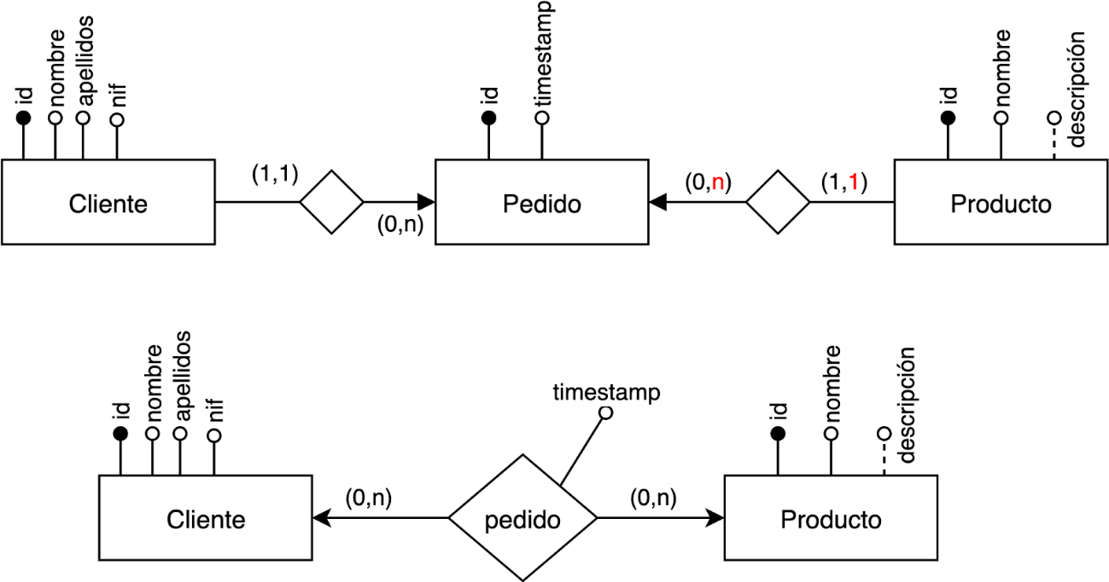](https://app.diagrams.net/?page-id=JTLbmR6c76muIhcjxsag&scale=auto#G1VffVTO6JZHWC2sf5IH9aCZ7HVjMm8Gmw)

Diagrama lógico relacional:

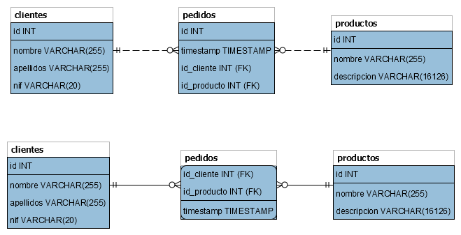

[Implementación](https://www.edu.xunta.gal/centros/iesteis/aulavirtual/pluginfile.php/44947/mod_folder/content/0/2a_ebooksSinAgrupar_1N.sql?forcedownload=1)

**b) Tienda de ebooks que sí permite agrupar varios libros en un pedido (interrelación N:M).**

[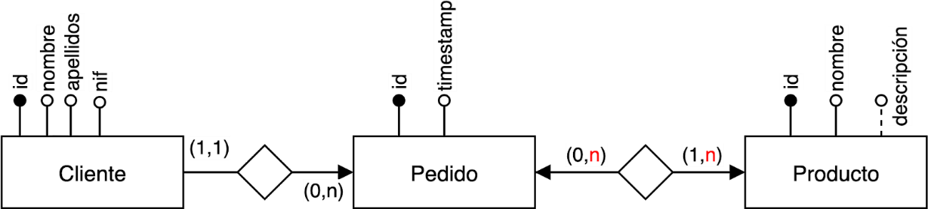](https://app.diagrams.net/?page-id=JTLbmR6c76muIhcjxsag&scale=auto#G1af5vt_sQl4VFM9LI6lEN2GBoGBk6ftya)

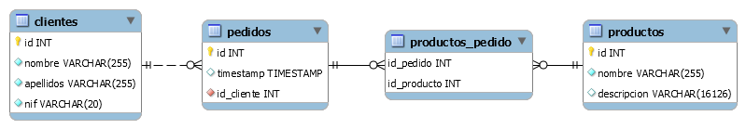

La tabla asociativa “productos_pedido” es débil en identificación por ambos lados (las dos FK conforman una PK compuesta). Las relaciones de identificación se representan con una línea compuesta en lugar de discontinua (que es la que identifica interrelaciones fuertes).

[Implementación](https://www.edu.xunta.gal/centros/iesteis/aulavirtual/pluginfile.php/44947/mod_folder/content/0/2b_ebooksAgrupando_NM.sql?forcedownload=1)

**c) Tienda de libros físicos que sí permite agrupar varios libros en un pedido.**

- De cada libro se tendrá un determinado stock de ejemplares iguales entre sí.

- En una compra se permitirá encargar un determinado número de ejemplares del mismo libro.

- El mismo libro se puede comprar en varios pedidos (distintos clientes y/o distintos ejemplares en momentos distintos).

- En un mismo pedido se pueden comprar varios libros.

[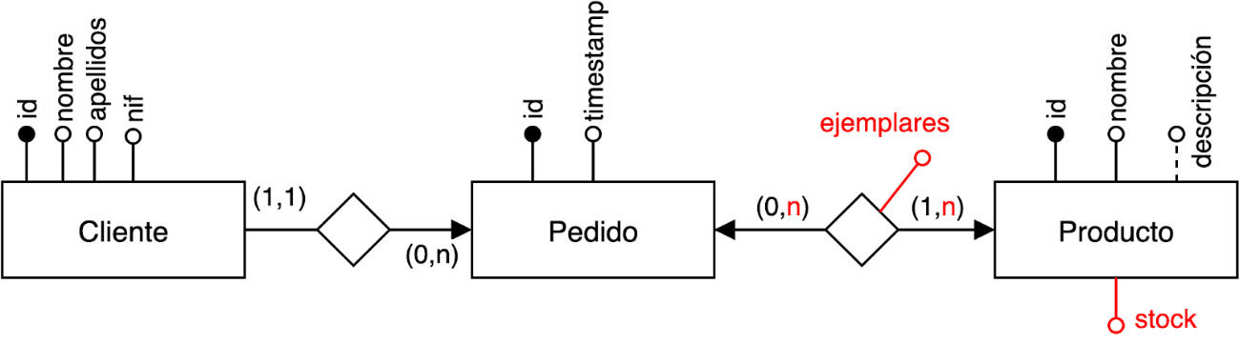](https://app.diagrams.net/?page-id=JTLbmR6c76muIhcjxsag&scale=auto#G1AjMf9mhw7rpzhYtDew6_b2aLljI8fIGn)

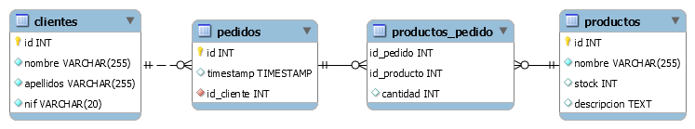

(Nota: el campo “cantidad” se corresponde con el atributo “ejemplares”. Simplemente le cambié el nombre por despiste)

[Implementación](https://www.edu.xunta.gal/centros/iesteis/aulavirtual/pluginfile.php/44947/mod_folder/content/0/2c_librosFisicos_NM.sql?forcedownload=1)

**d) Concesionario local de coches clásicos (Relación 1:1).**

- No tiene sentido almacenar stock como atributo, cada coche está identificado por su número de bastidor. No hay dos coches iguales.

- El mismo coche NO puede ser comprado dos veces.

- En un único pedido solo se puede comprar un coche, si se quieren comprar dos coches, se considerarían dos pedidos, aunque se realizarán por el mismo cliente el mismo día. Asumiremos que no aporta ninguna ventaja el poder comprar varios coches en un único pedido.

(Se propone la solución con otra solución alternativa sin relación 1:1)

[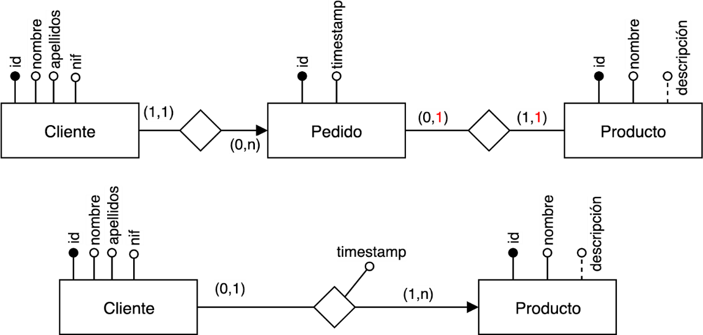](https://app.diagrams.net/?page-id=JTLbmR6c76muIhcjxsag&scale=auto#G1SGVgoZF_XP5GIvPJXwCiKOZfbEbsUpAT)

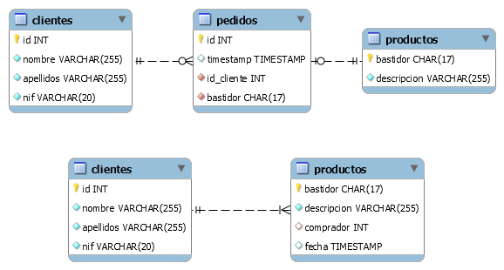

[Implementación](https://www.edu.xunta.gal/centros/iesteis/aulavirtual/pluginfile.php/44947/mod_folder/content/0/2d_coches_11.sql?forcedownload=1)

Nota: En relaciones 1:1 hay varias soluciones de conversión a modelo lógico. Cuando hay una cardinalidad mínima 0 de un lado y 1 del otro, es mejor pasar al lado donde está el mínimo 0 (referencia obligatoria o NOT NULL), ya que esa columna siempre tendrá valores (un pedido solo se registra cuando se ha realizado y por tanto hay un coche asignado a dicho pedido), mientras que haciéndolo al revés tendríamos una tabla de productos con una FK pedido que estaría a null para todos los productos aún no vendidos. Véase esta [explicación](https://ikastaroak.birt.eus/edu/argitalpen/backupa/20200331/1920k/es/ASIR/GBD/GBD02/es_ASIR_GBD02_Contenidos/website_43_relaciones_11.html): https://ikastaroak.birt.eus/edu/argitalpen/backupa/20200331/1920k/es/ASIR/GBD/GBD02/es_ASIR_GBD02_Contenidos/website_43_relaciones_11.html

En cualquier caso, en estas relaciones la FK debe indicarse como UNIQUE, para que no se pueda repetir (como sí pasaría en relaciones 1:N).